附件1
“2018福州大学至诚学院优秀青年志愿者”推荐登记表
姓 名 |  |  |  | 性 别 |  |  |  |  | 民 族
出 生 年 月 |  |  |  |  |  |  |  |  | 政治面貌
曾 任 职 位 |  |  |  |  |  |  |  |  | 年 级
所在系别 |  |  |  |  |  | 专业、年级
学号 |  |  |  |  | 联系方式
所在志愿者组织 |  | 若2017.09.01至2018.11.01曾在院青协则填“院青年志愿者协会”，否则填各系团委名称
累计参加志愿服务次数 |  |  |  |  |  |  |  | 累计参加服务时数 |  | 此为“志愿汇”APP上信用时数及荣誉时数的总和
主要事迹 | （依次列举各项志愿服务活动的服务时间、事项名称、相应服务时长，不够写可另附纸）  签字：  年 月 日
团体负责人意见 | 年 月 日
系团委意见 | （盖章） 年 月 日
院团委意见 | （盖章） 年 月 日
备注：1.此表同事迹简介、活动照片、“志愿汇”APP信用时数及荣誉时数截图等一并上报，事迹要体现小时数的来源；
- 此表可复制。
- “志愿汇”APP信用时数及荣誉时数截图如下：
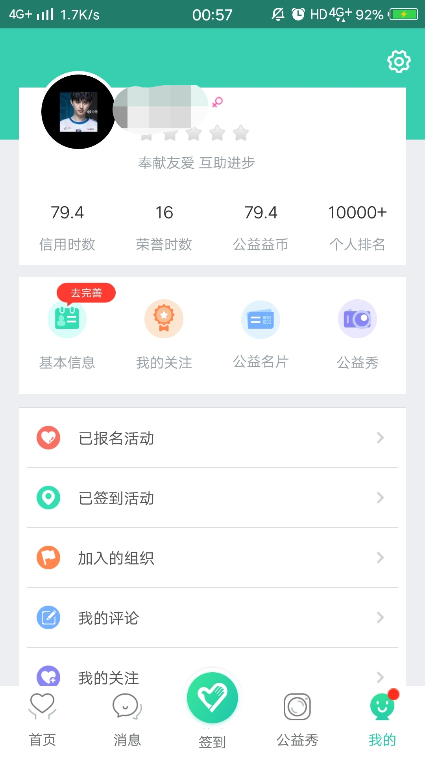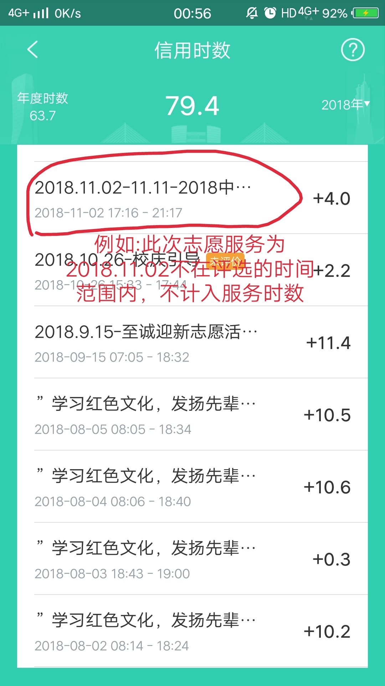

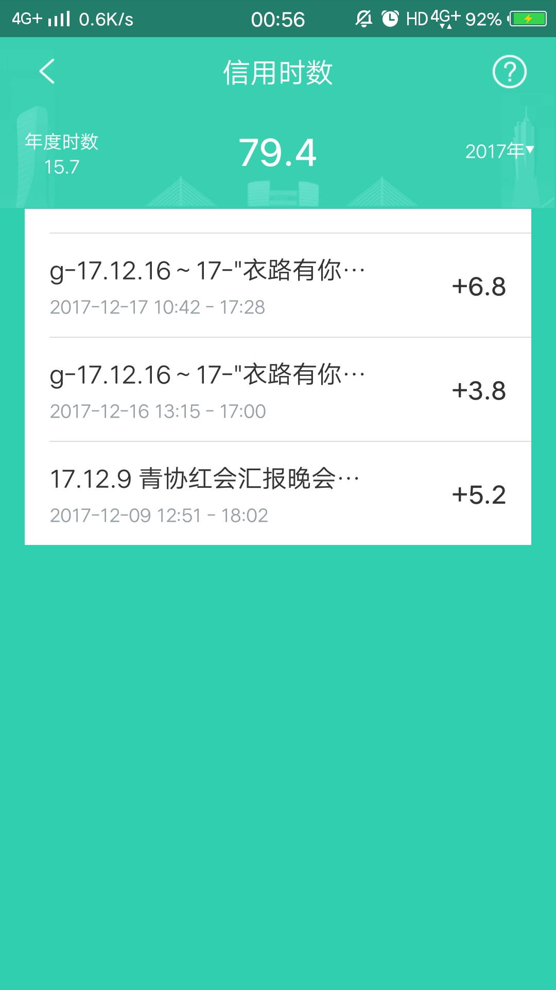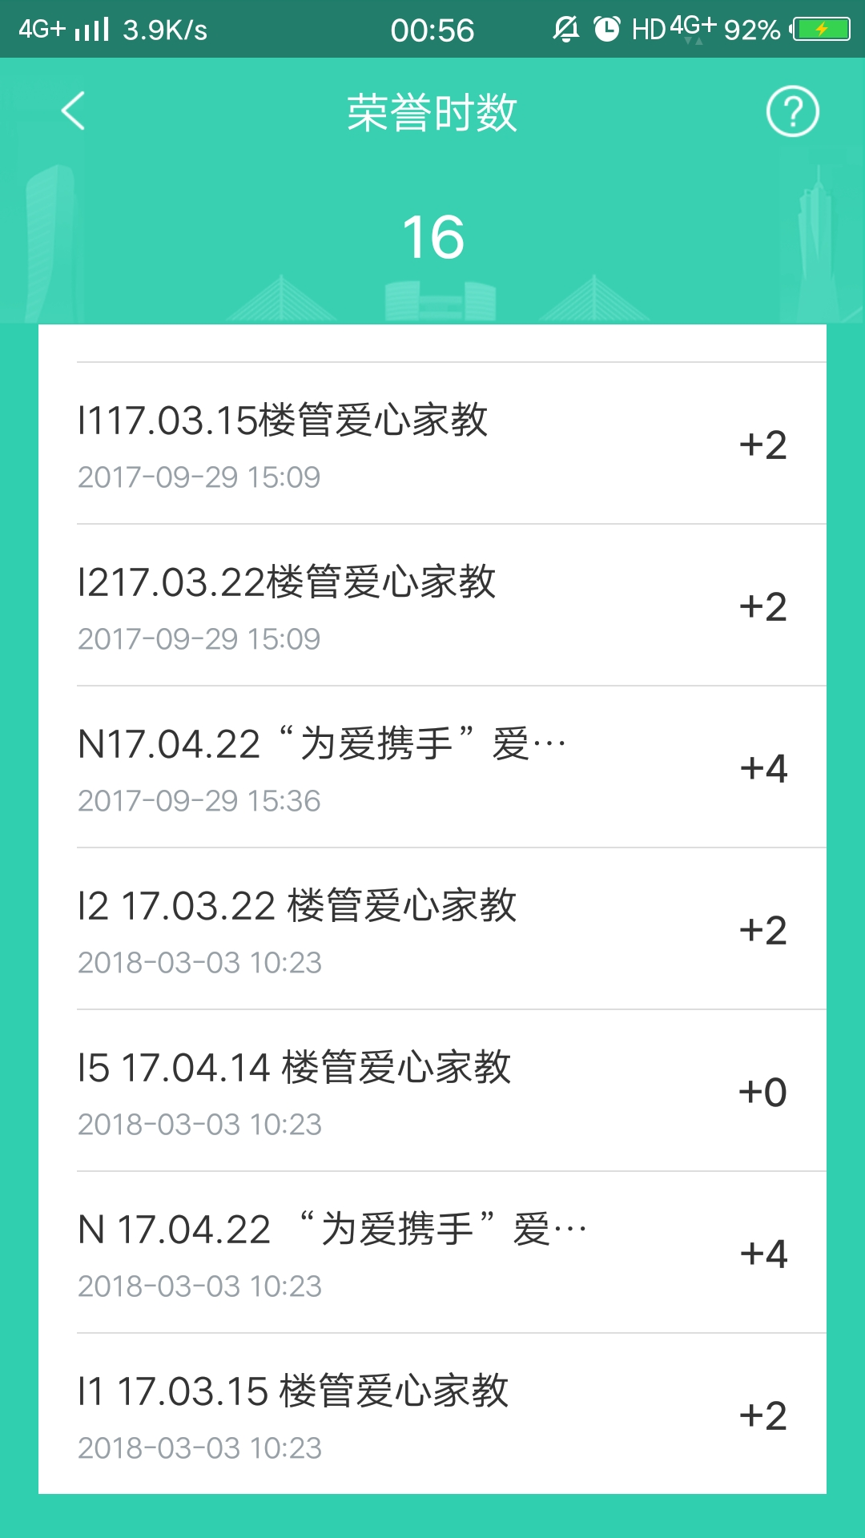
确保所填“累计参加服务时数”与截图内符合此次评选的服务时间的时长总和相同，请确保每一个时长都有截图下来！

